关于开展徐汇区第二十届“园南杯”青少年 防震减灾科普系列活动的通知
各初中：
为普及防震减灾科普知识，掌握防震减灾技能，提高自救自护能力，特开展徐汇区二十届“园南杯”青少年防震减灾科普系列活动，具体要求如下：
一、组织单位
主办单位：上海市徐汇区教育局
承办单位：上海市徐汇区青少年活动中心
上海市园南中学
二、参赛对象
徐汇区初中学生
三、活动时间
2023年1月19日——2月28日
四、活动内容及要求
（一）活动内容
项目1：防震减灾知识与技能
（1）防震减灾知识闯关
根据日常生活中所掌握的有关防震减灾的相关知识，以个人为单位扫描二维码登陆后进行网上答题，无需提交报名表，按照答题正确率评分，每人限答题3次。
参与二维码：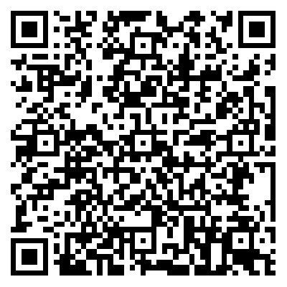
（2）创伤救护赛
为进一步传播救护知识与理念,推动红十字工作的开展,在各种生活场景中，有学生不幸受伤，救援小组该如何实施相应的救助行动。本次比赛主要以生活中比较常见的意外伤害为主要情景。以烫伤处理、擦伤处理等主要形式呈现救护包扎能力。
参赛选手使用自选材料对手臂烫伤部位或膝盖擦伤部位进行包扎并录制成视频（被包扎的“伤员”可自选，如同学、老师、家长等都可），自选材料不限，如：三角巾、毛巾、丝巾、保鲜膜等，具体包扎部位及说明详见附件2。
项目2：防震减灾科普小达人
学习防震减灾知识，争做科普小达人。习近平总书记开创性地提出“科技创新、科学普及是实现创新发展的两翼，要把科学普及放在与科技创新同等重要的位置”。
在科普小达人活动中，参赛选手本人出镜，围绕防震减灾进行主题演讲，演讲过程中展示2-3个知识点，传播防震减灾科普知识，提升防震减灾意识。
（二）活动要求
1、本次活动共分为两大项目。若参加第一个项目（防震减灾知识与技能），参赛学生须同时参加防震减灾知识闯关与创伤救护赛两个子项目。
2、创伤救护赛，参赛学生须将参赛报名表 （附件1）以及包扎过程视频（视频为MP4格式，一镜到底，全程出现参赛选手，包扎过程拍摄清楚，若使用手机请横屏拍摄，大小不超过50M）打包，并以“学校-姓名-知识与技能”命名文件夹。
3、防震减灾科普小达人，参赛学生须将参赛报名表（附件1）以及科普视频（视频为MP4格式，必须使用横屏拍摄，不得剪辑，视频时长5分钟以内，大小不超过200M。）打包，以“学校-姓名-小达人”命名文件夹。
4、学校集体递交，不接受个人报名，请各校将本校学生作品分类汇总打包，以“学校名-防震减灾科普”命名，并于2月28日前发送至邮箱：1024902782@qq.com。
5、在线答题及作品提交时间为：1月19日——2月28日24点。
五、奖项设置
各组别分设一、二、三等奖若干名。
六、联系人及联系方式
上海市徐汇区青少年活动中心 吴老师 64861616-9071
上海市园南中学 姚老师 13917838491

附件1：防震减灾科普系列活动参赛报名表
附件2：防震减灾科普系列活动包扎部位说明表

上海市徐汇区青少年活动中心
2023年 1月

附件1
徐汇区第二十届“园南杯”防震减灾知识竞赛参赛报名表
学生姓名 | 学段（小/初/高） | 年级 | 学籍号 | 身份证号码 | 参赛项目名称 | 指导老师 | 联系电话
附件2
